

2020

Estadística

Practica 6

Francisco Joaquín Murcia Gómez

48734281H

Universidad de Alicante

# Ejercicio 1

## Construye un diagrama de dispersión para estos datos.

Para el grafico de dispersión primero definiremos ej eje X como la satisfacción y el Y como los años, y en la ruta Gráficos > Cuadros de diálogos > Dispersión/puntos creamos el grafico

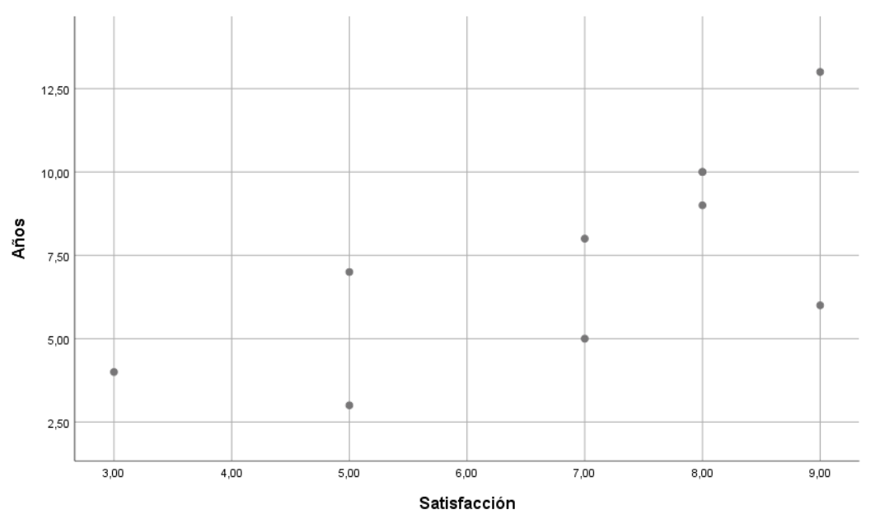

## Calcula el coeficiente de correlación y comenta el resultado obtenido:

En la ruta Analizar > Correlacionar > Bivariadas podremos generar la correlacion

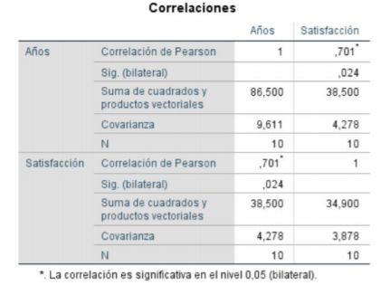

Si observamos la correlación vemos que es de 0,7, que es justo lo que vemos en el gráfico, se ve una tendencia positiva (0<X<1) pero con puntos muy dispersos, pese a ello se puede notar con relativa facilidad esa tendencia

## Predecir el índice de satisfacción de una persona que lleva 11 años suscrita a la publicación

Si calculamos la recta de regresión podremos prevenir la satisfacción en 11 años

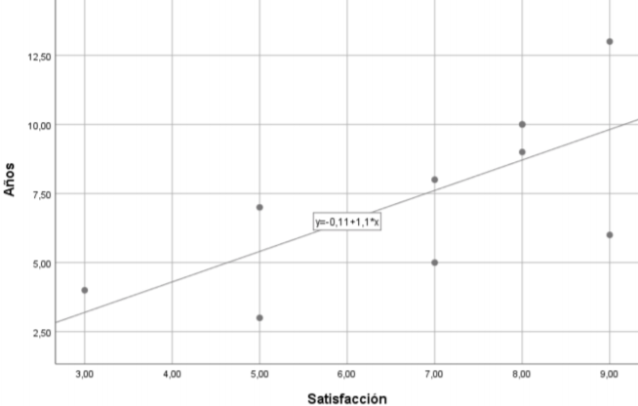

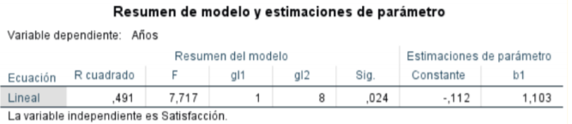

Teniendo la recta formada por Y=m*X+n, siendo Y=11, n=0,112 y n=1,103 despejamos X y nos da X=9,9, así que podríamos decir que en 11 años la valoración se aproximara a 10

# Ejercicio 2

## Construye el gráfico de dispersión (nube de puntos) de los datos. ¿Parece plausible ajustar una recta de regresión? ¿Cómo debe salir el coeficiente de correlación? Razona la respuesta

Generamos el grafico del mismo modo que en el ejercicio 1, esta vez colocando las ventas como eje Y y la publicidad como eje X

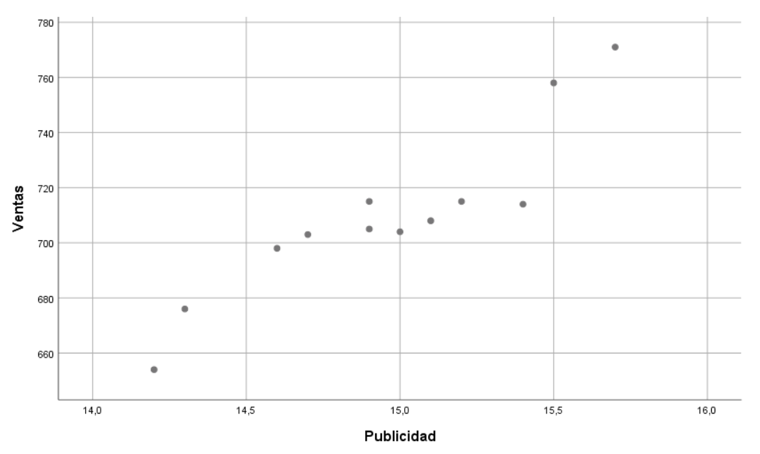

En este caso a los puntos casi formar una recta podemos asegurar que tendrá un valor alrededor de 0.9, en este caso seria muy conveniente ajustar una recta

## Calcular la covarianza existente entre ambas variables, así como el coeficiente de correlación

Creamos el coeficiente como en el ejercicio 1 pero en opciones seleccionamos:

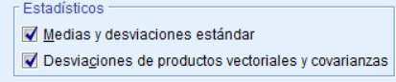

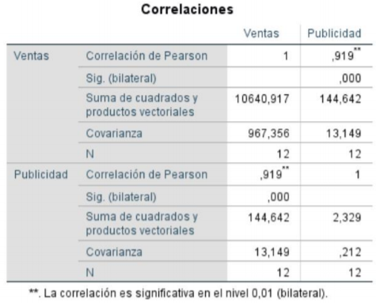

Podemos observar que como ya se afirmó, la correlación era cercana a 0,9, siendo exactamente de 0,919, también podemos ver que la covarianza es de 13,149

## Calcula la recta de regresión que explique las ventas en función del gasto en publicidad

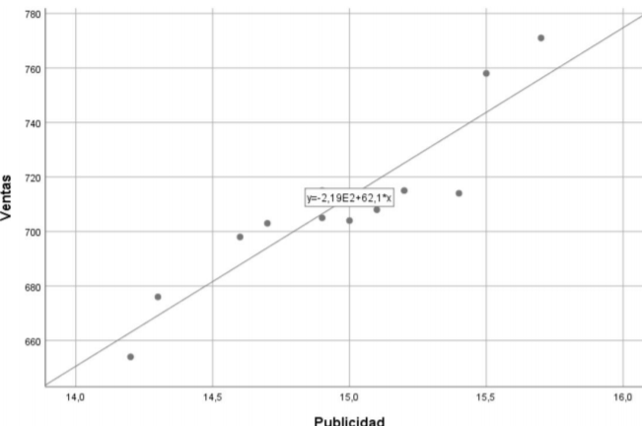

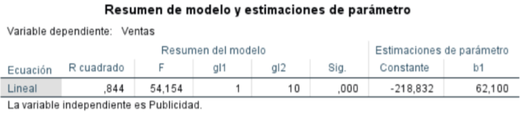

## ¿Qué ventas cabe esperar para un gasto en publicidad de 16000€?

Haciendo el mismo calculo que en el ejercicio 1, tenemos la recta Y=m*X+n, siendo m=62.1 n=-218.832 y X=16 da un resultado de Y=774,768 lo cual se tendría unas 775 ventas esperadas